**На базе КГБПОУ «Бийский государственный**

**колледж» состоялось заседание КУМО…**

Февраль

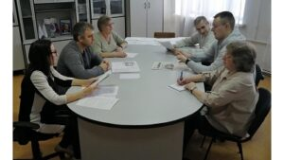

15 февраля 2025 г на базе КГБПОУ «Бийский государственный колледж» в формате круглого стола состоялось заседание краевого учебно-методического объединения по укрупненным группам профессий, специальностей и направлений подготовки 11.00.00 Электроника, радиотехника и системы связи, 18.00.00 Химические технологии.

Тема заседания приурочена ко Дню российской науки: «Современные подходы к проектно-исследовательской деятельности студентов».

#УМО_11.00.00_18.00.00  #ДеньРоссийскойНауки